МИНИСТЕРСТВО НАУКИ и высшего образования

**РОССИЙСКОЙ ФЕДЕРАЦИИ**

Федеральное государственное автономное образовательное учреждение

высшего образования

«Санкт-Петербургский политехнический университет Петра Великого»

(ФГАОУ ВО «СПбПУ»)

**Институт среднего профессионального образования**

**“Создание верификационных и валидационных испытаний для проекта веб-сайта.”**

**Электронный носитель данных**

**Листов 16**

2024

1. Метрики.
   1. Функциональность
      1. Способность к взаимодействию

Сайт должен выполнять регистрацию и авторизацию пользователей по аккаунтам Google.

* + 1. Защищённость

Сайт должен обеспечивать конфиденциальность личных данных пользователей при оплате подписки.

* + 1. Правильность

Сайт должен предоставлять личные данные авторизированного пользователя.

* 1. Надёжность:
     1. устойчивость к отказам

Наличие резервных серверов для перевода на них сайтов в случае прекращения работы основных серверов.

* + 1. способность к восстановлениям

Сайт должен быть подключён к системе управления версиями Git.

* 1. Удобство сопровождения:
     1. легко изменяем:

Код сайта должен быть написан согласно принципам “SOLID” и выполнять принцип Single Responsibility.

* + 1. удобство проверки

Разбиение кода на блоки

* + 1. анализирование

Код сайта должен быть написан согласно принципам “KISS.

* 1. Удобство использования:
     1. лёгкое обучение: На сайте должна быть функция подсказок для заполняемых полей для новых пользователей.
     2. привлекательность:

Сайт должен быть сделан согласно макету, утвержденному заказчиком.

* + 1. удобство работы:

Основные функции сайта, прописанные в файле “ Руководство оператора pro.docx ” под пунктом 1.3 должны находиться на главной странице сайта.

* 1. Производительность:
     1. эффективное использование ресурсов:

При загрузке сайта не должны автоматически загружаться видео материалы, если пользователь не нажал на значок загрузки таковых.

* + 1. Стандарты:

Сайт должен соответствовать правилам производительности, приписанным в книге "The Art of Application Performance Testing".

* + 1. Временная эффективность:

Главная страница сайта полностью должна загружаться в течение минуты при нагрузке менее 10000 пользователей одновременно и в течение двух минут при более высокой нагрузке.

* 1. Переносимость:
     1. Адаптируемость:

Сайт должен поддерживать свой функционал при открытии на браузерах и их версиях Chrome, Opera, Edge, Яндекс Браузер, Firefox.

* + 1. Удобство замены:

В течение обновлений сайт не должен менять свою навигационную карту для старых функций.

* + 1. Способность к сосуществованию

При работе сайта не должны возникать конфликты с операционными системами Windows, Linux, macOC.

1. Таблица

|  |  |  |
| --- | --- | --- |
| Элемент | Тип элемента | Требования |
| 1. Имя | editbox | 1. Обязательное для заполнения 2. Максимальное количество символов 20. 3. Использование цифр и спец символов не допускается 4. Появляется валидационное сообщение при некорректном заполнении поля о необходимости его перезаполнении в соответствии с требованиями. |
| 1. Телефон | editbox | 1. Обязательное для заполнения 2. Допускается использование только цифр. 3. Только 10 символов. 4. Появляется валидационное сообщение при некорректном заполнении поля о необходимости его перезаполнении в соответствии с требованиями. |
| 1. Флажок | combox | 1. Обязательное для заполнения 2. Набор данных:   Список знака + с числами от 1 до 20. |
| 1. Пароль | editbox | 1. Обязательное для заполнения 2. Минимальное кол-во символов 8 3. Максимальное кол-во символов 20. 4. Обязательное наличие строчной и заглавной букв, цифры, специального знака. 5. Появляется валидационное сообщение при некорректном заполнении поля о необходимости его перезаполнении в соответствии с требованиями. |
| 1. Подтверждение пароля | editbox | 1. Обязательное для заполнения 2. Полное совпадение с значением в поле “Пароль” 3. Появляется валидационное сообщение при некорректном заполнении поля о необходимости его перезаполнении в соответствии с требованиями. |
| 1. Email | editbox | 1. Обязательное для заполнения 2. Максимально 40 символов 3. Отсутствие специальных символов за исключением _ . @ 4. Обязательное наличие символов “.”, “@”. 5. Появляется валидационное сообщение при некорректном заполнении поля о необходимости его перезаполнении в соответствии с требованиями. |
| 1. Фамилия | editbox | 1. Обязательное для заполнения 2. Максимальное количество символов 20. 3. Использование цифр и спец символов не допускается 4. Появляется валидационное сообщение при некорректном заполнении поля о необходимости его перезаполнении в соответствии с требованиями. |
| 1. Зарегистрироваться | button | Состояние:   1. По умолчанию - не активна 2. После заполнения обязательных полей в соответствии с требованиями становится активна.   Действия после нажатия   1. Если введены корректные данные – отправка сообщения на почту. |

|  |  |  |  |
| --- | --- | --- | --- |
| Поле | OK/NOK | Значение | Комментарий |
| Имя | ОК  NOK | ЦЯЩцДмбЗжъеаДяБФЩСФв  Тиматомати  а  ёлзэбэиэжзйучщвиобдъ  ФЦЯЙКССЯЗЕАРОЧВМНМЛС  43157848682379373169  :,-(::,-%_{'^_?*&]}(  Лубюъгётфялъыъчьълюой  лубюъгётфялъыъчьълюойолдт  Т2ма  Т?ма? | 20 символов смешанный регистр  10 символов  1 символ нижний регистр  20 символов нижний регистр  20 символов верхний регистр  20 цифр  20 спец символов  21 символ нижний регистр  26 символов  С цифрами  С спец символами  0 символов |
| Пароль | OK  NOK | 3nkq#U@#  oHg8gG@uv8ZQ!-ChSzRc  1)Timatomatimatoma  fG%4uV6  PmBRI@--CQzcz#83-a#-I  PmBRI@--CQzcz#83-a#-IIIII  zi58zGpS4kzA  v6554h3tievn  <отсутствие пароля> | 8 символов включая спец, буквы, включая заглавные, и цифры  20 символов включая спец, буквы, включая заглавные, и цифры  18 символов включая спец, буквы, включая заглавные, и цифры  7 символов включая спец, буквы, включая заглавные, и цифры  21 символ включая спец, буквы, включая заглавные, и цифры  25 символов  12 символов включая буквы, включая заглавные, и цифры  12 символов включая буквы и цифры  0 символов |
| Телефон | OK  NOK | 9790293266  812674699140  006246292  97a0293266  979029326! | 10 цифр  11 цифр  9 цифр  Использование букв  Использование спец символов |
| Подтверждение пароля | OK  NOK | 3nkq#U@#  oHg8gG@uv8ZQ!-ChSzRc  1)Timatomatimatoma  fG%4uV6) | 8 символов включая спец, буквы, включая заглавные, и цифры  20 символов включая спец, буквы, включая заглавные, и цифры  18 символов включая спец, буквы, включая заглавные, и цифры  Не полное совпадение с паролем |
| Email | OK  NOK | [adrzqwyq35@list.ru](mailto:adrzqwyq35@list.ru)  [abc1abc1ab1abc1abc1abcabc1abc1@yandex.ru](mailto:abc1abc1ab1abc1abc1abcabc1abc1@yandex.ru)  [abc12abc1ab1abc1abc1abcabc1abc1@yandex.ru](mailto:abc12abc1ab1abc1abc1abcabc1abc1@yandex.ru)  [abc12abc1ab1abc1abc1abtimaticabc1abc1@yandex.ru](mailto:abc12abc1ab1abc1abc1abtimaticabc1abc1@yandex.ru)  [adrzqw()35@list.ru](mailto:adrzqw()35@list.ru)  [adrzqwaa35dlistdru](mailto:adrzqw()35@list.ru)  <отсутствие Email> | 18 символов включая обязательные “.” ”@”, без спец символов  40 символ включая обязательные “.” ”@”, без спец символов  41 символ включая обязательные “.” ”@”, без спец символов  48 символов  18 символов включая обязательные “.” ”@” и спец символы  18 символов не включая обязательные “.” ”@”.  0 символов |
| Фамилия | ОК  NOK | ЦЯЩцДмбЗжъеаДяБФЩСФв  Тиматомати  а  ёлзэбэиэжзйучщвиобдъ  ФЦЯЙКССЯЗЕАРОЧВМНМЛС  43157848682379373169  :,-(::,-%_{'^_?*&]}(  Лубюъгётфялъыъчьълюой  лубюъгётфялъыъчьълюойолдт  Т2ма  Т?ма?  <Отсутствие фамилии> | 20 символов смешанный регистр  10 символов  1 символ нижний регистр  20 символов нижний регистр  20 символов верхний регистр  20 цифр  20 спец символов  21 символ нижний регистр  26 символов  С цифрами  Со спец символами  0 символов |

Негативные тест кейсы

Негативный тест кейс №01 “Использование менее 8 символов в пароле”

|  |  |
| --- | --- |
| Действие | Ожидаемый результат |
| Открыть сайт reshu.ru, введя “reshu.ru” в поисковой строке. | * Форма открыта * Все поля по умолчанию пусты * Кнопка “Зарегистрироваться” не активна (белая надпись на тёмно-синем фоне без объёма) |
| Заполнить все поля:  Имя = Тиматомати  Пароль = fG%4uV6  Флажок = +7  Телефон = 9290283866  Подтверждения пароля = fG%4uV6  Email = [adrzqwyq35@list.ru](mailto:adrzqwyq35@list.ru)  Фамилия = а | * Все поля заполнены * Кнопка “Зарегистрироваться” не становится активна (белая надпись на тёмно-синем фоне без объёма) * Появилось валидационное сообщение о необходимости сменить пароль |
| Нажать на кнопку “Зарегистрироваться” | * Не появилось валидационное сообщение, что необходимо подтверждение почты. * Не отправленно письмо на почту с ссылкой – подтверждением. |

Негативный тест кейс №”02 “ Не наличие необходимых спец символов в Email”

|  |  |
| --- | --- |
| Действие | Ожидаемый результат |
| Открыть сайт reshu.ru, введя “reshu.ru” в поисковой строке. | * Форма открыта * Все поля по умолчанию пусты * Кнопка “Зарегистрироваться” не активна (белая надпись на тёмно-синем фоне без объёма) |
| Заполнить все поля:  Имя = Тиматомати  Пароль = PmBR1I@--CQzcz#-a#  Телефон = 9290283866  Флажок = +7  Подтверждения пароля = Pm1BRI@--CQzcz#-a#  Email = [adrzqwyq35listru](mailto:adrzqwyq35@list.ru)  Фамилия = а | * Все поля заполнены * Кнопка “Зарегистрироваться” не становится активна (белая надпись на тёмно-синем фоне без объёма) * Появилось валидационное сообщение о необходимости сменить Email |
| Нажать на кнопку “Зарегистрироваться” | * Не появилось валидационное сообщение, что необходимо подтверждение почты. * Не отправленно письмо на почту с ссылкой – подтверждением. |

Негативный тест кейс №03 “Не заполнение Фамилии”

|  |  |
| --- | --- |
| Действие | Ожидаемый результат |
| Открыть сайт reshu.ru, введя “reshu.ru” в поисковой строке. | * Форма открыта * Все поля по умолчанию пусты * Кнопка “Зарегистрироваться” не активна (белая надпись на тёмно-синем фоне без объёма) |
| Заполнить все поля:  Имя = Тиматомати  Пароль = PmBR1I@--CQzcz#-a#  Телефон = 9290283866  Флажок = +7  Подтверждения пароля = Pm1BRI@--CQzcz#-a#  Email = [adrzqwyq35listru](mailto:adrzqwyq35@list.ru)  Фамилия = | * Все поля заполнены * Кнопка “Зарегистрироваться” не становится активна (белая надпись на тёмно-синем фоне без объёма) * Появилось валидационное сообщение о необходимости заполнить Фамилия |
| Нажать на кнопку “Зарегистрироваться” | * Не появилось валидационное сообщение, что необходимо подтверждение почты. * Не отправленно письмо на почту с ссылкой – подтверждением. |

Позитивные тест кейсы.

Позитивный тест кейс №04 “Позитивное эквивалентное разделение”

|  |  |
| --- | --- |
| Действие | Ожидаемый результат |
| Открыть сайт reshu.ru, введя “reshu.ru” в поисковой строке. | * Форма открыта * Все поля по умолчанию пусты * Кнопка “Зарегистрироваться” не активна (белая надпись на тёмно-синем фоне без объёма) |
| Заполнить все поля:  Имя = Тиматомати  Пароль = 1)Timatomatimatoma  Телефон = 9790293266  Флажок = +7  Подтверждения пароля = 1)Timatomatimatoma  Email = [adrzqwyq35@list.ru](mailto:adrzqwyq35@list.ru)  Фамилия = Тиматомати | * Все поля заполнены * Кнопка “Зарегистрироваться” становится активна (тёмно-синяя надпись на светло-синем фоне с объёмом). |
| Нажать кнопку “Зарегистрироваться” | * Появилось валидационное сообщение, что необходимо подтверждение почты. * Отправленно письмо на почту с ссылкой – подтверждением. |

Позитивный тест кейс №05 “Позитивные максимальные значения”

|  |  |
| --- | --- |
| Действие | Ожидаемый результат |
| Открыть сайт reshu.ru, введя “reshu.ru” в поисковой строке. | * Форма открыта * Все поля по умолчанию пусты * Кнопка “Зарегистрироваться” не активна (белая надпись на тёмно-синем фоне без объёма) |
| Заполнить все поля:  Имя = ЦЯЩцДмбЗжъеаДяБФЩСФв  Пароль = oHg8gG@uv8ZQ!-ChSzRc  Телефон = 9790293266  Флажок = +7  Подтверждения пароля = oHg8gG@uv8ZQ!-ChSzRc  Email = [abc1abc1ab1abc1abc1abcabc1abc1@yandex.ru](mailto:abc1abc1ab1abc1abc1abcabc1abc1@yandex.ru)  Фамилия = ЦЯЩцДмбЗжъеаДяБФЩСФв | * Все поля заполнены * Кнопка “Зарегистрироваться” становится активна (тёмно-синяя надпись на светло-синем фоне с объёмом). |
| Нажать кнопку “Зарегистрироваться” | * Появилось валидационное сообщение, что необходимо подтверждение почты. * Отправленно письмо на почту с ссылкой – подтверждением. |

Позитивный тест кейс №06 “Позитивные минимальные значения значения”

|  |  |
| --- | --- |
| Действие | Ожидаемый результат |
| Открыть сайт reshu.ru, введя “reshu.ru” в поисковой строке. | * Форма открыта * Все поля по умолчанию пусты * Кнопка “Зарегистрироваться” не активна (белая надпись на тёмно-синем фоне без объёма) |
| Заполнить все поля:  Имя = а  Пароль = 3nkq#U@#  Телефон = 9790293266  Флажок = +7  Подтверждения пароля = 3nkq#U@#  Email = [adrzqwyq35@list.ru](mailto:adrzqwyq35@list.ru)  Фамилия = а | * Все поля заполнены * Кнопка “Зарегистрироваться” становится активна (тёмно-синяя надпись на светло-синем фоне с объёмом). |
| Нажать кнопку “Зарегистрироваться” | * Появилось валидационное сообщение, что необходимо подтверждение почты. * Отправленно письмо на почту с ссылкой – подтверждением. |

Матрица соответствованиям требованиям:

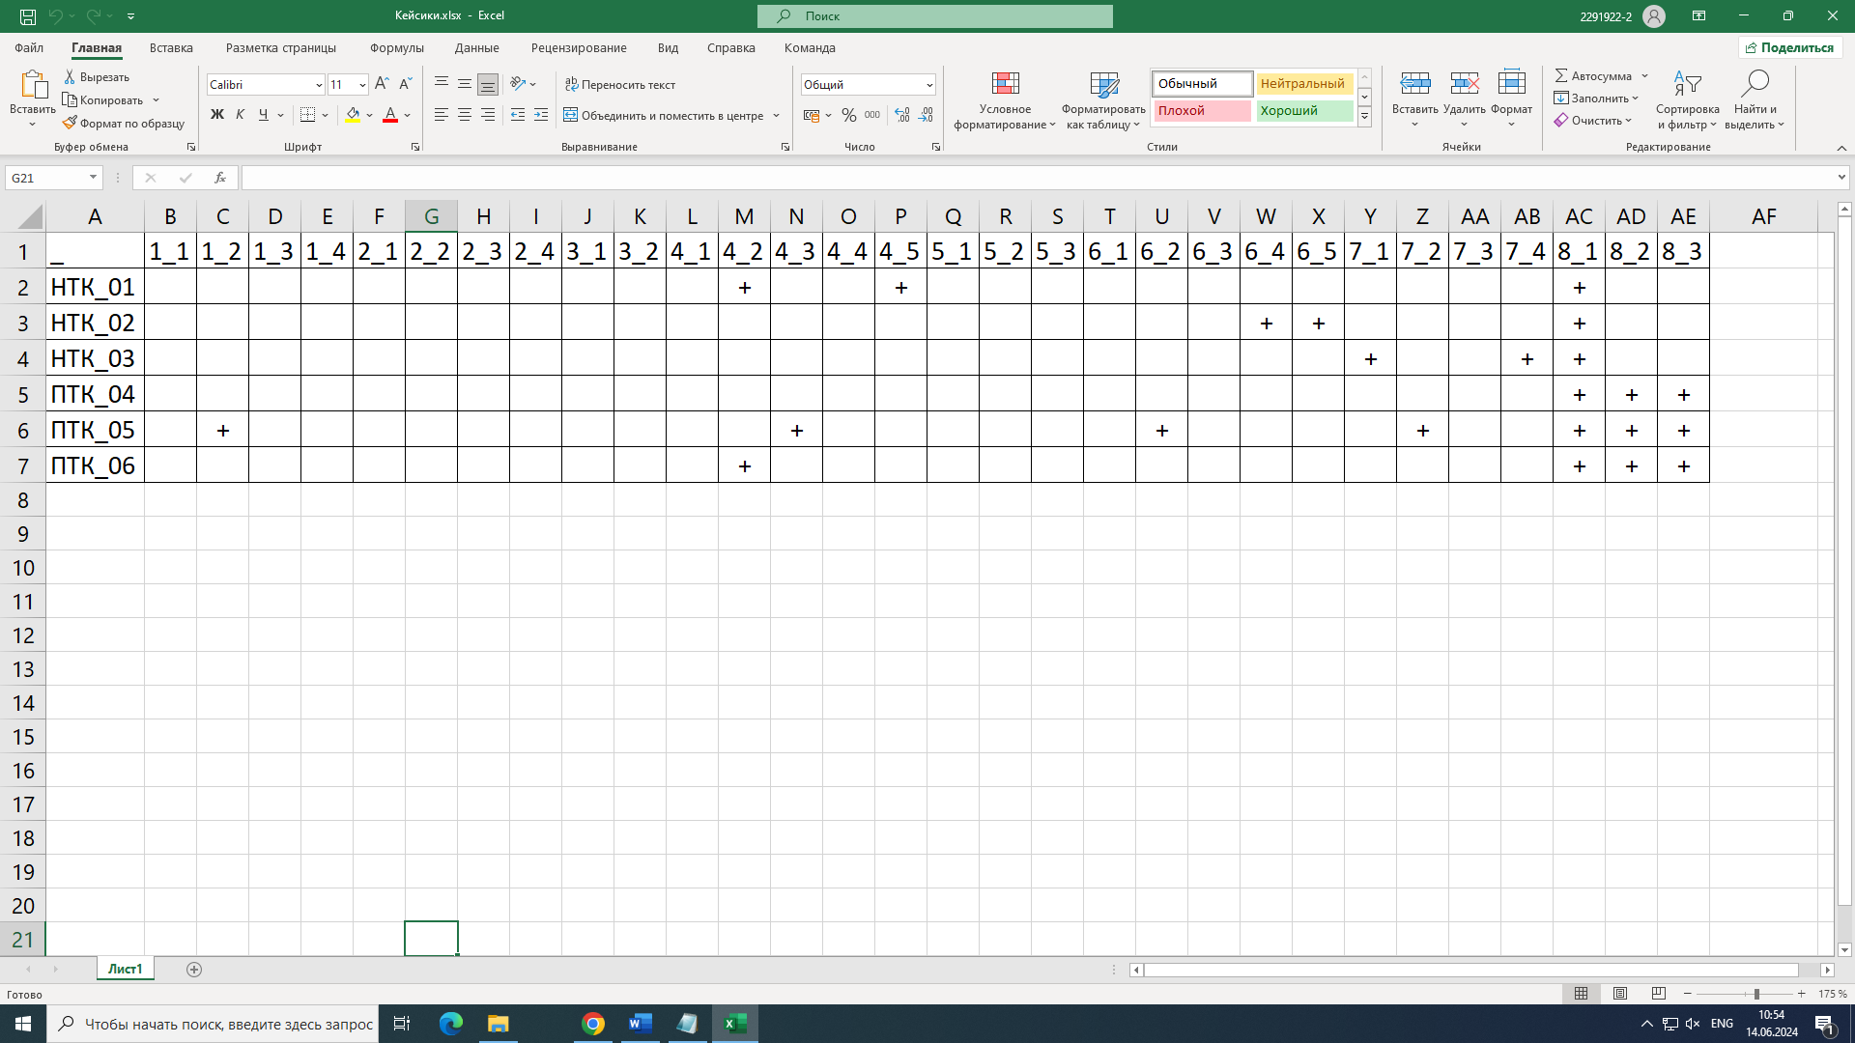

Рисунок 1 – Матрица соответствования требования

График тест-кейсов:

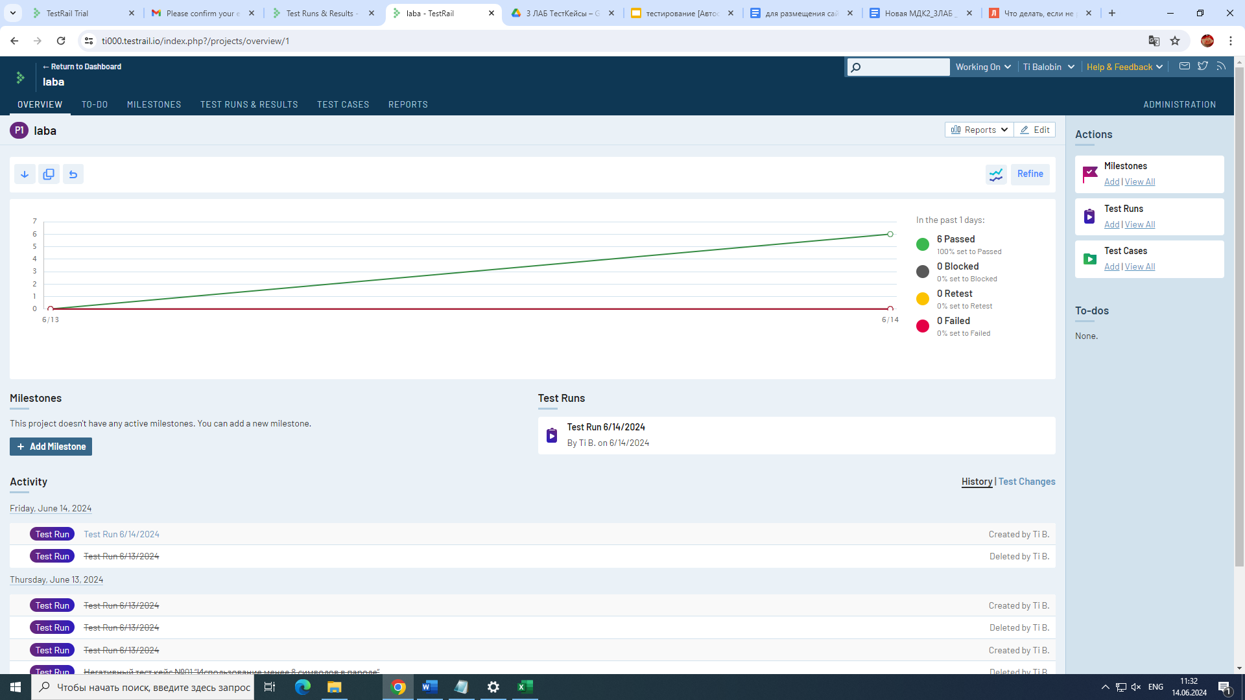

Рисунок 2 – График тест-кейсов

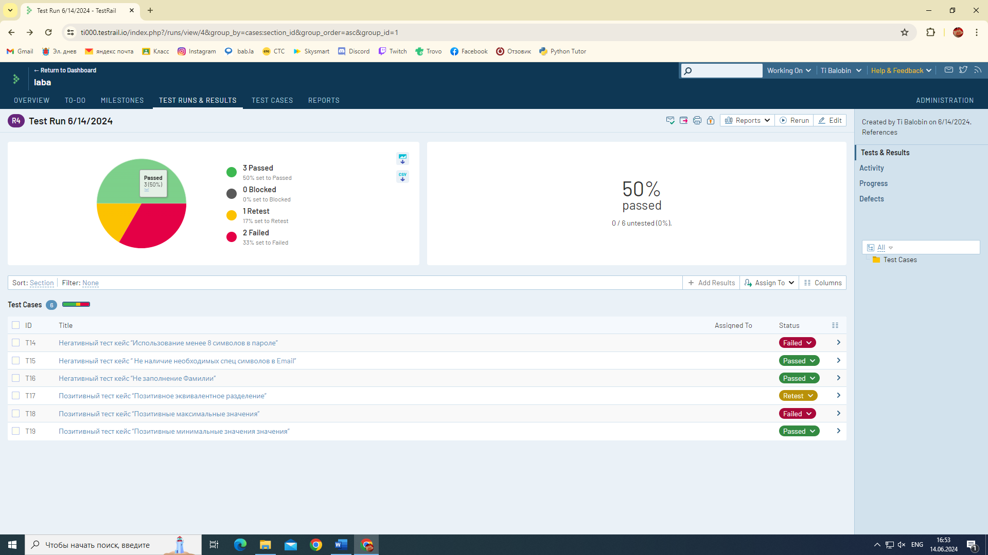

Рисунок 3 – Диаграмма тест кейсов

Список тест кейсов:

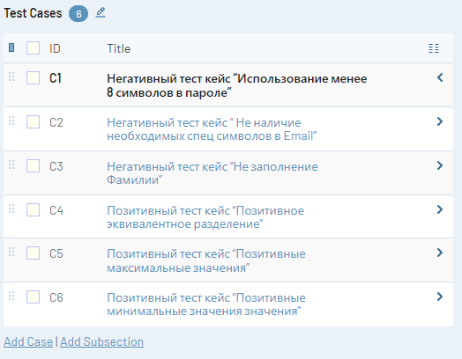

Рисунок 4 – Список тест кейсов

**Тестовое покрытие = (13/30)*100% = 43%**

**Вывод:**

В результате проведённой работы мною были разработаны метрики проекта, требования к элементам интерфейса и тест кейсы. Также мною была создана матрица соответствования требованиям и созданы тест кейсы в программе “TestRail”. А также посчитан процент тестового покрытия – 43%.